Europäische Kulturtage 2004: Istanbul – „Ex oriente lux? – (Ein)Blicke in das deutsch-türkische Kulturmosaik“

Rückblick auf das wissenschaftliche Symposium vom 23.- 25. April 2004 im Rahmen der Europäischen Kulturtage 2004.

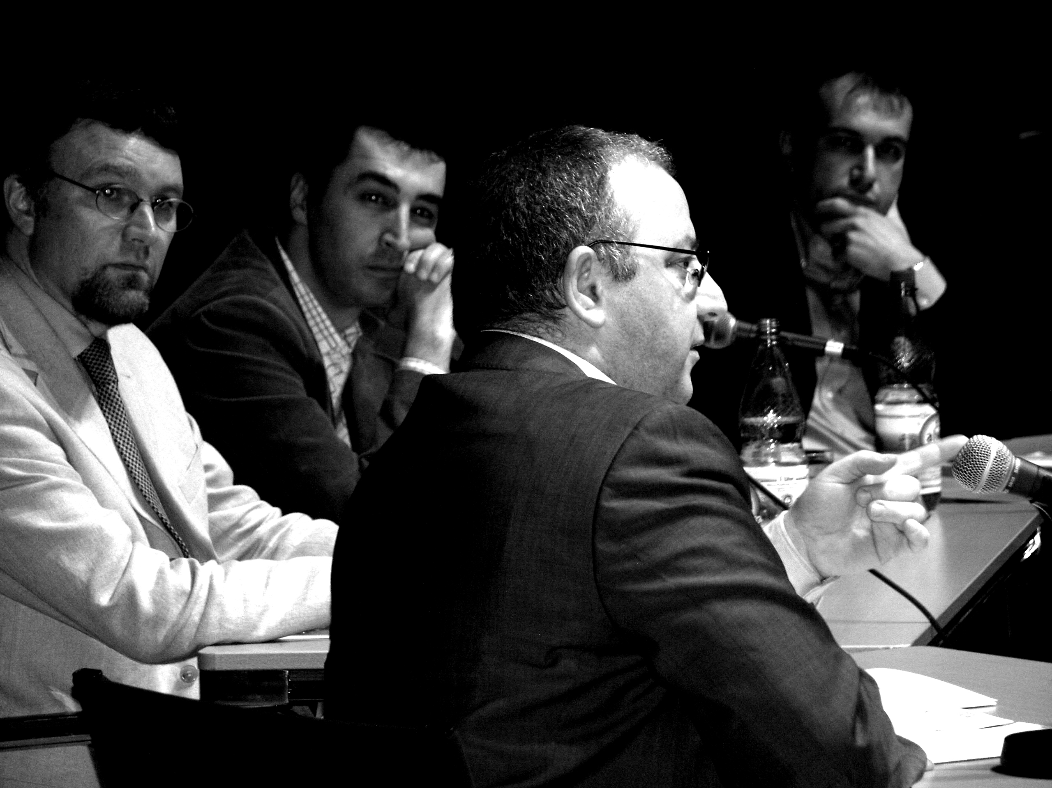
Wie der Titel „Ex oriente lux?- (Ein)Blicke in das deutsch-türkische Kulturmosaik“ aussagt, gestaltete sich das wissenschaftliche Symposium im Rahmen der Europäischen Kulturtage vor dem Hintergrund, das Leben in der Türkei und ihrer Kulturstadt Istanbul zu beleuchten, und zwar aus dem perspektiven Wechselspiel zwischen den in Deutschland lebenden Türken und den in der Türkei lebenden Deutschen und Türken. Eingeleitet wurde das wissenschaftliche Symposium im Medientheater des ZKM mit dem Vortrag „Lebenswelten in Istanbul“ von der in Istanbul lebenden Regisseurin Yekta Kara, die Einblicke in die kosmopolitische Atmosphäre Istanbuls gab. Istanbul, eine moderne europäische Stadt, war der Tenor des Vortrags, das Kara vor dem Hintergrund der Wertvorstellung aus der Aufklärung bekräftigte, wenn sie sagte, in Istanbul habe sie insbesondere tolerantes Verhalten kennen gelernt. Im Anschluss fand die Podiumsdiskussion „Politische Partizipation als Integrationschance“ statt, die sich aus türkischstämmigen deutschen Politikern unterschiedlicher Parteizugehörigkeiten zusammensetzte: Bülent Arslan von der CDU, Kenan Kolat von der SPD und Cem Özdemir vom Bündnis 90/ Die Grünen. Moderiert wurde die Diskussion von dem anerkannten Islamwissenschaftler Dr. Michael Lüders. Ging es in der Podiumsdiskussion hauptsächlich um Fragen zur Integration in den Bereichen Politik, Gesellschaft und Religion, so war man sich letztendlich einig, dass eine der wichtigsten Voraussetzung von Integration die Beherrschung der deutschen Sprache sei, und dass die bisherigen Versäumnisse integrativer Bildungspolitik in Deutschland mit Reformen auszugleichen seien. Hierzu betonte Arslan als eine wichtige Integrationsmaßnahme, den interreligiösen Dialog zu fördern. Er spielte darauf an, dass es nach wie vor an deutschen Universitäten keine islamisch-theologische Fakultät gäbe. Und nach Özdemir sollte sich die multikulturelle Konstruktion einer Gesellschaft in allen Lebensbereichen widerspiegeln. Auch Kolat argumentierte, dass Integration mit Partizipation gleichzusetzen sei. Dass die Podiumsdiskussion auf ein großes Interesse stieß, zeigte sich nicht nur darin, dass zahlreiche Besucher die Diskussion verfolgten, sondern auch, dass sich im Anschluss zum Apero im türkischen Teeraum nachhaltige Diskussionen entwickelten, wobei des öfteren geäußert wurde, dass solche Politiker mit der Fähigkeit, sachkundige parteipolitische Positionen hervorzubringen, auch in der deutschen Bundesregierung wünschenswert wären.
Am darauf folgenden Tag gestaltete sich das Symposium aus verschiedenen Vorträgen namhafter Wissenschaftler zu den Themen „Istanbul-Stadt der Gegensätze und Gleichzeitigkeiten“ und „Politik der Anerkennung“. Der Vormittag war geprägt von Einblicken in die Geschichte der Türkei durch den Filmemacher und Publizisten Halil Gülbeyaz sowie von den Lebenseindrücken eines Deutschen in Istanbul durch den Korrespondenten Michael Matting. Aber auch der städtebauliche Charakter der Stadt Istanbul zwischen Tradition und Moderne sollte nicht unerwähnt bleiben. Professor Nicolai von der Universität Trier hatte hierzu eine Bildreihe von Istanbuler Stadtansichten vorbereitet, die er in seinem Architektur-Vortrag kommentierte. Zeitgleich konnte man im Foyer des ZKM den Dokumentarfilm über Istanbul von Gülbeyaz einsehen. Das Symposium setzte sich am Nachmittag mit der bekannten Soziologin Professor Beck-Gernsheim der Universität Nürnberg - Erlangen fort, die sich im Rahmen des Themenbereichs zur Politik der Anerkennung pointiert und kritisch zur Frage der kulturellen Differenz zwischen Türken und Deutschen äußerte. Gemäß ihres Vortragstitel „Ein Türke geht nicht in die Oper – Was Deutsche über Türken wissen“, ging es vordergründig um die Beseitigung klischeehafter Vorstellungen sowohl von Seiten der Türken als auch von Seiten der Deutschen, was die kulturellen Ansprüche und Bedürfnisse der jeweiligen Bevölkerungsgruppen in Deutschland angeht. Politik der Anerkennung ist nicht nur die kritische Auseinandersetzung von kultureller Anpassung vor dem Hintergrund sozialer Teilhabe in der deutschen Gesellschaft, sondern auch eine Frage der Bildung und der wirtschaftlichen Teilhabe. Während Hayrettin Aydin, Leiter der wissenschaftlichen Projekte des Zentrum für Türkeistudien in Essen, die wirtschaftliche Situation von Unternehmen türkischer Migranten in Deutschland beleuchtete, referierte Cigdem Akkaya, stellvertretende Direktorin des Zentrum für Türkeistudien in Essen, über die Bildungssituation türkischer Migrantinnen in Deutschland. Anhand von qualifizierten Statistiken kam sie zu dem Ergebnis, dass nach wie vor noch Handlungsbedarf bestehe, um den Bildungsstandard anzugleichen, jedoch aber bereits ein hohes Bildungsniveau akademischer Türken in Deutschland vorhanden sei. Das wurde im Anschluss an die Vortragsreihen in der Podiumsdiskussion mit der Vereinigung junger türkischer Akademiker aus Stuttgart unter der Moderation von Kerim Arpad sichtbar und bestätigt.
Das Symposium klang am Samstagnachmittag mit der Podiumsdiskussion zur aktuellen Kopftuchdebatte aus. Das „Frauenpodium“ bestand aus vier Gästen, wobei zwei sich für und zwei gegen das Kopftuch aussprachen. Die ehemalige Ausländerbeauftragte des Berliner Senats Barbara John wies in ihrem Statement darauf hin, dass durch das Kopftuchverbot die Selbstbestimmung der Frauen auf der Strecke bleibe und dass Bildungschancen entscheidender seien als das Kopftuchverbot. Dem gegenüber sieht Collin Schubert von Terre des Femmes das Kopftuch als eine Reduktion der Frau auf ihre Sexualität an. Auch bestehe nach ihrer Meinung in Anlehnung an den Koran keine Pflicht, das Kopftuch zu tragen. Vielmehr sei die Pflicht aus der Perspektive des politischen Islamismus im Zusammenhang der dominierenden Männergesellschaft erwachsen. Auch Serap Cileli, die mit 15 Jahren zwangs-verheiratet wurde, betrachtet das Kopftuch als das Symbol der Unterdrückung. Vehement widersprochen wurde ihr von zwei Islamistinnen aus dem Publikum, die Cileli vorwarfen, den Islam unwahr darzustellen beziehungsweise ihn nicht zu kennen. Bis zum Schluss gestaltete sich die aktuelle Kopftuchdebatte spannend und kontrovers, die von Dr. Ursula Knapp aus Karlsruhe moderiert wurde.

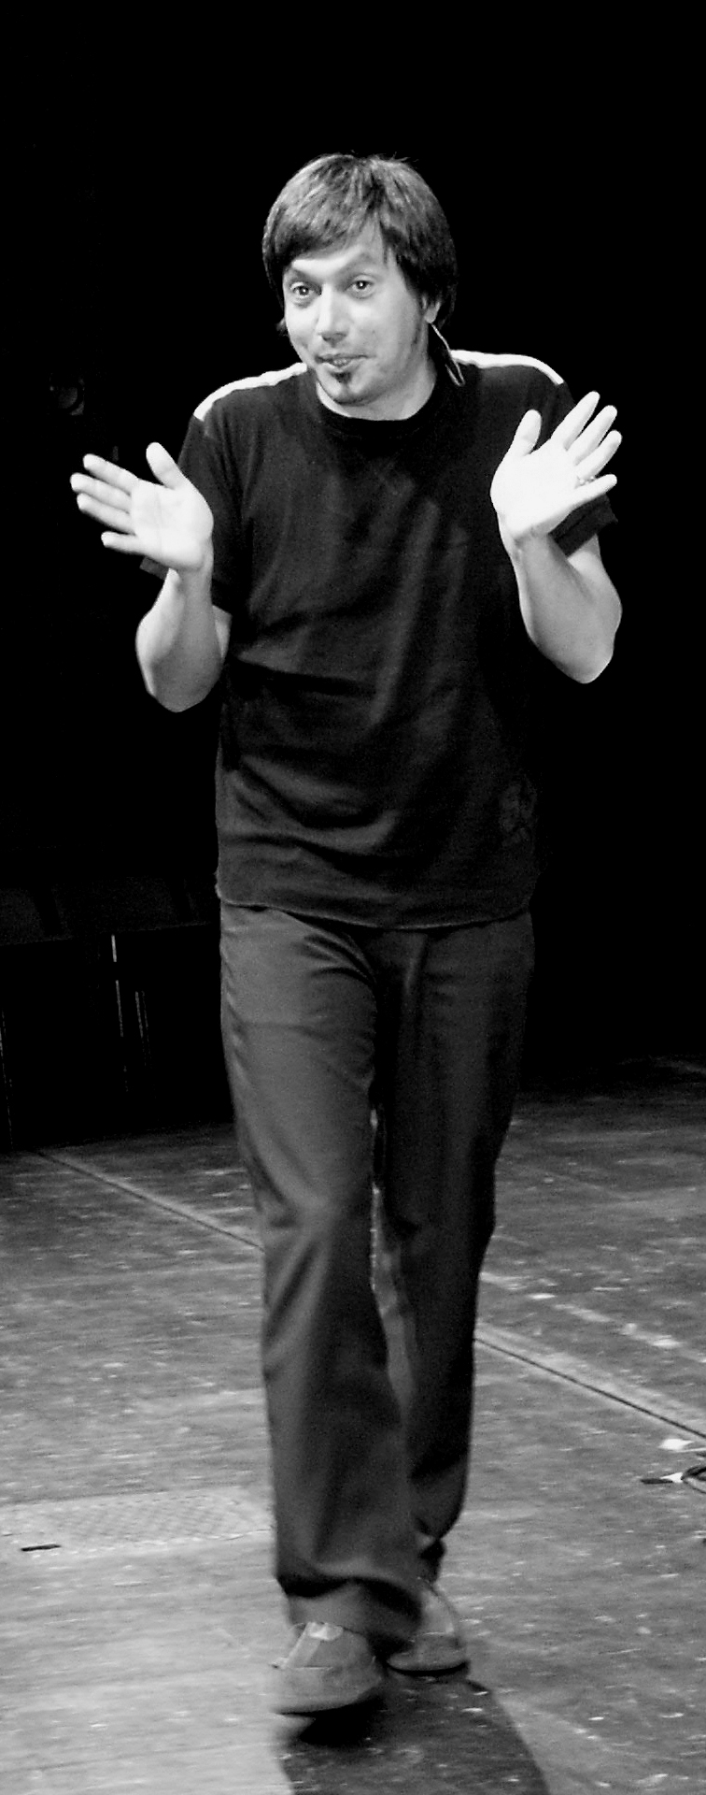
Am Sonntag schließlich wechselte das Symposium von der akademisch-wissenschaftlichen auf die intellektuell-künstlerische Ebene in das Badische Staatstheater. Yekta Kara, die hier als Regisseurin aus Istanbul das Publikum ansprach, berichtete über die Sujets der aktuellen Theater und Kinowelt in Istanbul, wobei sie betonte, dass der sozialkritische Diskurs in der Türkei seit den 80er Jahren die Schwerpunkte des türkischen Film- und Theaters bildeten. Unter anderem erzählte sie über den Komödienstoff „Natascha Frauen“, aber auch über den eher dramatischen Stoff der „Ehrenmorde“, so dass ein umfangreiches Bild der Kino- und Theaterwelt in Istanbul vermittelt werden konnte. Um Kulturvermittlung ging es dann auch im literarischen Beitrag zweier Schauspieler des Badischen Staatstheaters, die Auszüge aus dem Buch „Kanak Sprak“ von Feridun Zaimoglu vorlasen. Den Höhepunkt an diesem Morgen bildete der Kabarettist Muhsin Omurca, der dem Publikum einige Lacher entlocken konnte. Mit seiner Darstellung des „Kanakmän“ wusste er seine Existenz als Türke in Deutschland in humoristischer, satirischer, aber auch denkwürdiger Weise darzustellen. Er wies sowohl auf die widersprüchliche deutsch-türkische Existenz mit deutschem Pass hin als auch auf die Ironie der Dominanz der Männergesellschaft in der Türkei. Aber auch die Sprachbarrieren thematisierte er eindrucksvoll, indem er die Artikel der deutschen Sprache als Kriterien für die Schwierigkeiten des Lernprozesses der deutschen Sprache für Türken anmerkte und hinzufügte, dass die Bücher der Deutschen deshalb so umfangreich wären, weil sie zu 50% aus Artikeln bestehen würden, und daher die türkischen Bücher im Vergleich halb so dick seien. Witzig pointiert nahm er den Artikel in der deutschen Sprache auch zum Anlass, die geschlechtsspezifische Bestimmung für Gegenstände zu hinterfragen, beispielsweise was denn an einem Tisch spezifisch männlich oder an einer Tür spezifisch weiblich sei? Geendet hat das wissenschaftliche Symposium im Rahmen der Europäischen Kulturtage mit einer Publikumsdiskussion mit Vertretern aus dem Deutsch-Türkischen Bildungskreis aus Karlsruhe. Insgesamt ist festzuhalten, dass es nach wie vor offene Fragen im Hinblick auf das deutsch-türkische Verhältnis gibt, was anregt, sich erneut diesem Thema in weiteren Veranstaltungen zu widmen.

